# 实训一 JSP基本语法

**一、实训目的**

1．掌握JSP中注释的应用。

2．掌握JSP的脚本标记——Java代码片段的应用。

**二、实训条件**

1．需配备安装有Windows7及以上操作系统、IE浏览器的计算机，每人一台台。

**三、实训要求及注意事项**

1． 按照实验执行结果进行程序改进，增加各页面的“返回”功能。

2． 注意项目中使用的文本文件和图片文件的存放位置，注意路径问题。

**四、实训内容**

1．编写一个JSP 程序，在页面中输入系统时间，要求：输入的系统时间时判断当前时间是“上午”、“中午”还是“下午”，并给出友好的提示信息。例如，当前系统时间是上午，在页面输出“早上好！新的一天即将开始，您准备好了吗？”；当前系统时间是中午，在页面输出“午休时间！正午好时光”；当时系统时间是下午，在页面中输出“下午继续努力工作吧”。

2. 编写9*9乘法表，并在浏览器中输出。

3．编写四个JSP 页面：one.jsp 、two.jsp、three.jsp和error.jsp。one.jsp 、two.jsp和three.jsp页面都含有一个导航条，以便让用户方便地单击超链接访问这三个页面，要求这三个页面通过使用include动作标记动态加载导航条文件head.txt。

导航条文件head.txt的内容如下所示：

**head.txt**

<table cellSpacing="1" cellPadding="1" width="60%" align="center"   
 border="0" >

<tr valign="bottom">

<td><A href="one.jsp"><font size=3>one.jsp页面</font></A></td>

<td><A href="two.jsp"><font size=3>two.jsp页面</font></A></td>

<td><A href="three.jsp"><font size=3>three.jsp页面</font></A></td>

</tr>

</Font>

</table>

（1）one.jsp的具体要求

要求one.jsp页面有一个表单，用户使用该表单可以输入一个1～100之间的整数，并提交给该页面；如果输入的整数在50～100之间（不包括50）就转向three.jsp，如果在1～50之间就转向two.jsp；如果输入不符合要求就转向error.jsp。要求forward标记在实现页面转向时，使用param子标记将整数传递到转向的two.jsp或three.jsp页面，将有关输入错误传递到转向的error.jsp页面。

（2）two.jsp、three.jsp和error.jsp的具体要求

要求two.jsp和three.jsp能输出one.jsp传递过来的值，并显示一幅图像，该图像的宽和高刚好是one.jsp页面传递过来的值。error.jsp页面能显示有关的错误信息和一幅图像。

**五、实训步骤**

1． 程序1 的核心代码：

主要加载类库：<%@ page import=*"java.util.Date,java.text.*"*%>

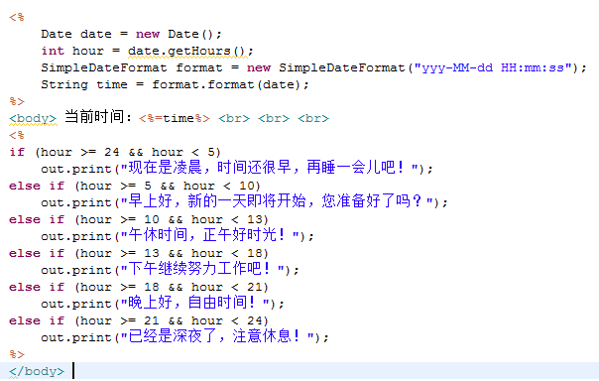

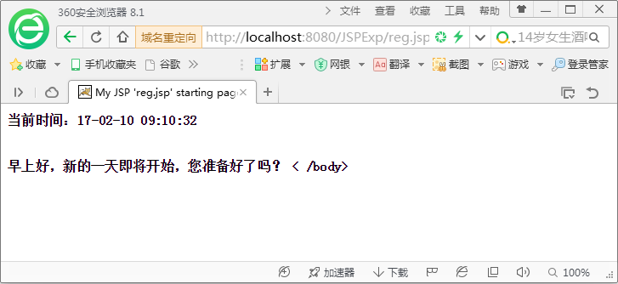

2．9*9乘法表程序要求学生独立完成设计。

3.

1)在每个JSP页面的<HEAD>标签内，添加引入head.txt的代码：

<jsp:include page="head.txt"/>

2）one.jsp核心代码

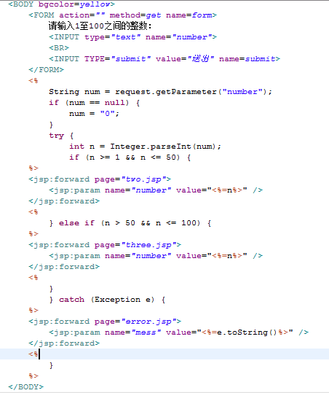

3）two.jsp核心代码

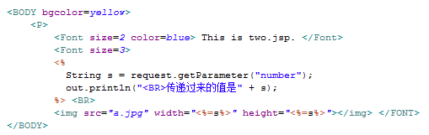

4）three.jsp核心代码

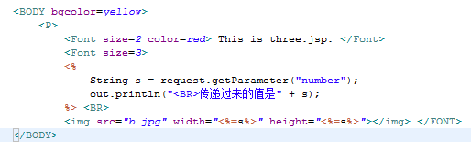

5）error.jsp核心代码

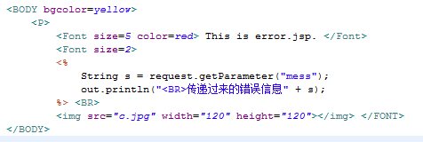

6）程序执行结果演示：

网站首页：http://localhost:8080/JSPExp/one.jsp

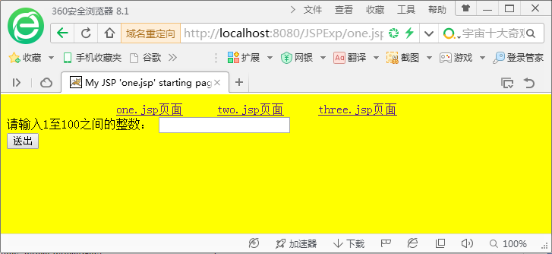

输入0——50 的数，送出，即送到two.jsp

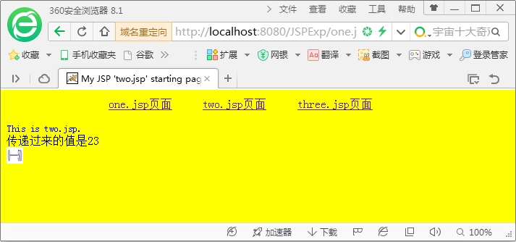

输入51——100，送出，即送到three.jsp

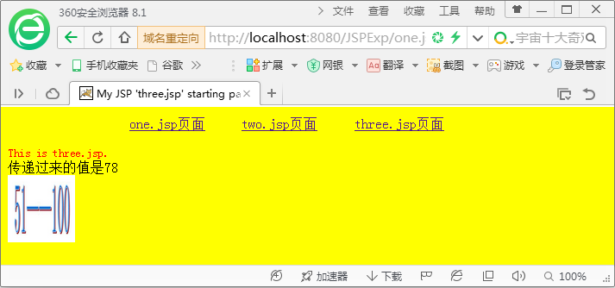

输入0——100以外的字符，送出，转入error.jsp

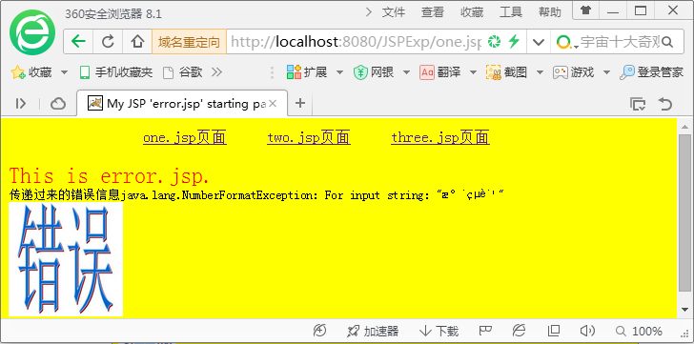

**六、考核方式**

实训报告+考勤